
ПРИПРЕМА ЗА ОГЛЕДНИ ЧАС
НАСТАВНИ ПРЕДМЕТ: | Српски језик и књижевност | ИСХОДИ:
НАСТАВНИК: | Олгица Спасојевић | Након часа ученици ће бити у стању да...  Основни ниво:  - наведу основне податке о животу и стваралаштву Петра Петровића Његоша  - поставе упит који ће им омогућити да добију најважније информације  Средњи ниво:  - наведу податке важне за разумевање Његошеве улоге као владара и књижевника  - повежу стечена знања са већ усвојеним (значај у реформи књижевног језика)  - формулишу јасна и смислена питања (упите) за добијање релевантних информација  - селектују и систематизују податке добијене уз помоћ АИ  Напредни ниво:  - објасне значај Петра Петровића Његоша у историјском и књижевноисторијском контексту  - процене ефикасност коришћеног алата у односу на квалитет и тачност стечених знања  - образложе утицај алата на сопствено учење и разумевање градива  ИОП2:  Ученик уз помоћ наставника поставља упит којим добија информацију;  Разуме краћи информативни текст
ДАТУМ: | 3. 2. 2026.
РАЗРЕД: | VIII
НАСТАВНА ТЕМА/ОБЛАСТ: | Књижевност
НАСТАВНА ЈЕДИНИЦА: | Петар Петровић Његош
ИНОВАЦИЈА: | Употреба вештачке интелигенције у настави
ОБЛИЦИ РАДА: | фронтални, индивидуални
ЦИЉ ЧАСА: | Оспособљавање ученика да уче уз помоћ ВИ; Испитивање могућности употребе различитих алата ВИ уз поређење њихове ефикасности
НАСТАВНЕ МЕТОДЕ: | истраживачка, компаративна, дијалошка
НАСТАВНА СРЕДСТВА И РЕСУРСИ: | Рачунари, школска онлајн учионица (Мудл сајт), алати ВИ (Magic School, Notebook LM и алати по избору ученика)
АКТИВНОСТИ УЧЕНИКА: | Траже информације уз помоћ ВИ, пореде их, проверавају њихову тачност и процењују релевантност; проверавању стечена знања
АКТИВНОСТИ НАСТАВНИКА: | Задаје задатке, прати и усмерава рад ученика, поставља питања, објашњава
КОРЕЛАЦИЈА: | Информатика и рачунарство
МЕЂУПРЕДМЕТНЕ КОМПЕТЕНЦИЈЕ: | - Компетенције за учење: ученици повезују различита знања и примењују их  - Рад са подацима и информацијама: ученици користе различите изворе информација, разврставају информације и процењују их  - Дигиталне: ученици користе дигиталне технологије да унапреде учење
ПРОВЕРА ОСТВАРЕНОСТИ ИСХОДА: | 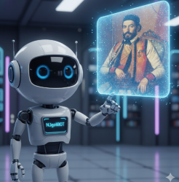  Праћењем активности ученика на часу, увидом у резултате онлајн теста

ТОК ЧАСА:
Уводни део:
Увођење ученика у тему. У кратком дијалогу подсећање на оно што већ знају о Петру Петровићу Његошу (Неколико најосновнијих информација усвојили су у оквиру теме историје књижевног језика).
Наставница објашњава циљ часа и начин рада. Подела ученика на групе. Ученици приступају онлајн учионици, где се налазе задаци и ресурси за даљи рад.

Главни део:
Ученици раде индивидуално. Уз помоћ алата на који су упућени истражују податке о животу и стваралаштву Петра Петровића Његоша. Уз инструкције наставника постављају упите који ће им помоћи да добију, разврстају и запамте информације.

Прва група ученика користи алат Magic School - материјале који су припремљени од стране наставника и у контролисаном окружењу. Спречава постављање питања невезаних за тему. Умањује се могућност „измишљања“ информација.
Ученици имају могућност да траже информације, појашњење неразумљивих делова. Уз одговарајући упит могу да добију питања за проверу знања, или да се информативни текст преобликује у причу која је лакша за памћење.


Друга група ученика користи алат Notebook LM.
Садржаји су такође припремљени и контролисани од стране наставника. Овај алат нуди више различитих садржаја, прилагођених различитим потребама ученика и различитим стиловима учења. Ученици такође у конверзацији са ВИ добијају информације, могу генерисати питања или стилски преобликовати добијени текст. Осим тога, имају увид у генерисане садржаје као што су видео и аудио запис, презентација, инфографик и тест за вежбање.

Трећа група ученика користи алат по сопственом избору (очекује се да ће највећи број ученика користити alat Chat GPT. Ови ученици раде без додатних упутстава, уз евентуалну помоћ наставника.

Ученици раде двадесетак минута. Након тога следи кратка дискусија коју усмеравају ученици својим утисцима. Размењују упите које су формулисали и изражавају колико им одговара овакав начин учења.
Кратка дискусија о могућностима и ограничењима ВИ; о чему треба водити рачуна када се користи:
- Како вам је изгледало учење уз помоћ вештачке интелигенције у односу на класично учење? Шта је било лакше, а шта теже?
- Да ли сте морали да мењате упит да бисте добили бољи одговор? Шта сте научили о томе како треба поставити добро питање? Зашто је вештина постављања питања важна за учење?
- Да ли сте безрезервно веровали свему што вам је ВИ понудила? Како бисте проверили да ли је нека информација тачна? Шта мислите: да ли ВИ више помаже онима који већ знају нешто или онима који тек почињу да уче?
Завршни део:
Решавањем неколико задатака у електронском тесту на онлајн учионици ученици проверавају колико су разумели и запамтили садржаје, а наставник стиче увид у оствареност исхода. Поређењем постигнућа различитих група утврдиће се који алат је био најефикаснији за обраду дате теме.

Домаћи задатак: Уз помоћ истог алата генерисати неки креативни текст о Његошу (нпр. интервју са Његошем, плот за филм, дневнички запис или Његошево писмо, Његош у 21. веку...)

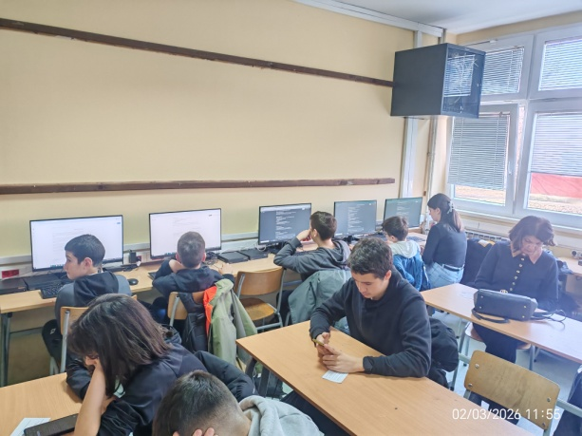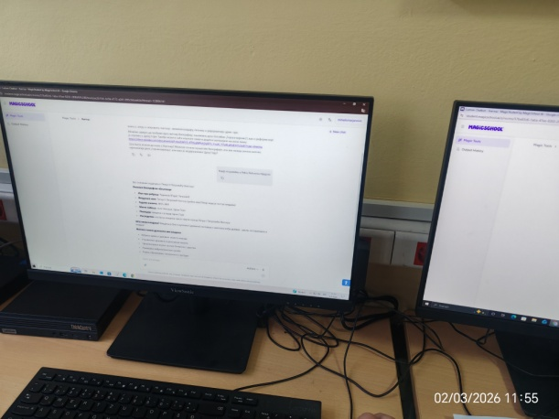
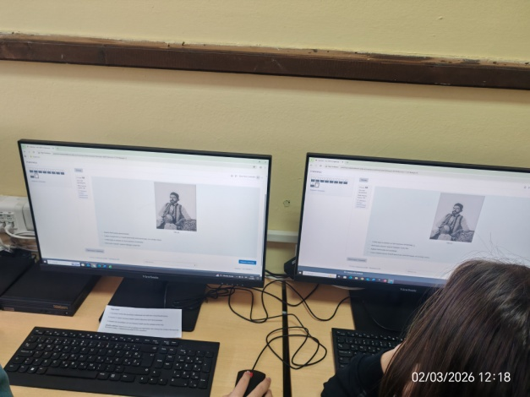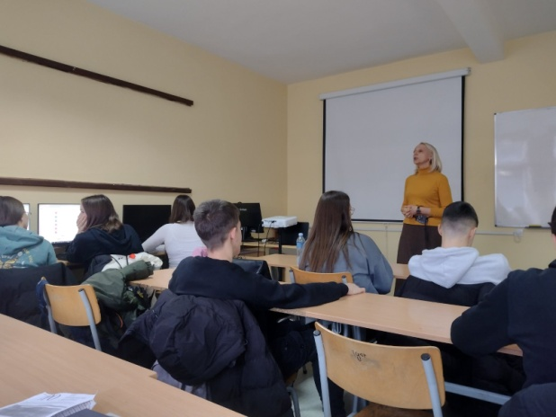

------------------------------------------------------------------------
Анализа часа:
Сви ученици успели су да добију потребне информације и на крају часа показују да су их разумели и запамтили. Прва група генерисала је успешно и тест за проверу знања. Завршни тест је показао да је најбоље резултате постигла друга група (ученици су искористили могућности прилагођавања садржаја различитим стиловима учења – користили су инфографик, видео лекцију и меморијске картице). Најслабије резултате постигла је трећа група, што је и очекивано, будући да су добили већи број података чију релевантност нису успели да процене без помоћи наставника. Ова група ученика није искористила ни могућности генерисања теста или другачијег наративног облика. Завршна дискусија показала је да ученици умеју да препознају предности ВИ и да познају ограничења и ризике. Научили су како да проверавају поузданост добијених података и трагају за изворима. Разумеју разлику између учења уз помоћ ВИ и коришћења ВИ уместо учења (нпр. при изради домаћих задатака). Потребно је увежбавати постављање питања тако да се од ВИ добије најефикаснија помоћ у учењу. Потребно је унапредити вештине ученика за учешће у дискусији и аргументовано изражавање мишљења. Иако су показали да разумеју исходе, ученици у мањој мери активно учествују у дискусији.
Прилози: упутства за ученике

Magic School
1. Постављај питања тако да добијеш информације које треба знати о Петру Петровићу Његошу.
2. Уколико ти нешто није јасно, можеш тражити објашњење које ће бити разумљивије.
3. Направи упит да добијеш тест или питања уз помоћ којих ћеш проверити колико знаш.
Домаћи задатак: Користи исти алат да добијеш што ктреативнији текст о Његошу (нпр. интервју са Његошем или Његошево писмо...). Најкреативнија идеја ће бити награђена!

Notebook LM
1. У секцији Чет постављај питања тако да добијеш информације које треба знати о Петру Петровићу Његошу. Уколико ти нешто није јасно, можеш тражити објашњење које ће бити разумљивије.
2. У секцији Извори можеш погледати слике које илуструју генерисани текст.
3. У секцији Студио можеш наћи важне информације у различитим облицима: мапа ума, инфографик, презентација, видео... Ту ћеш пронаћи тест и меморијске картице, којима можеш проверити колико знаш.
Домаћи задатак: Користи исти алат да добијеш што ктреативнији текст о Његошу (нпр. интервју са Његошем или Његошево писмо...). Најкреативнија идеја ће бити награђена!

.

